**Produk Digital Indonesia**

1. **Toko Pedia**
2. **Visibility of System Status**

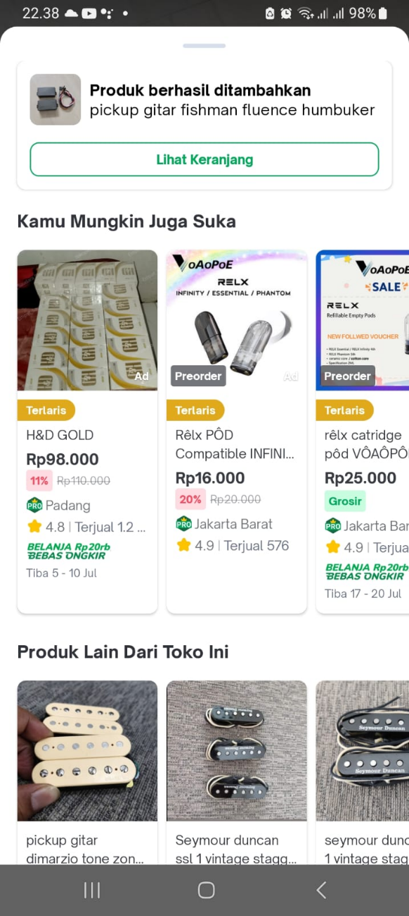

Gambar tersebut merupakan aktivitas menambahkan produk ke keranjang belanja. Ketika user menambahkan produk ke keranjang belanja, sistem akan memberikan informasi kepada user bahwa produk yang dipilihnya sudah berhasil ditambahkan ke keranjang dengan menampilkan pesan “Produk Berhasil Ditambahkan”.

1. **Match Between System & Real World**

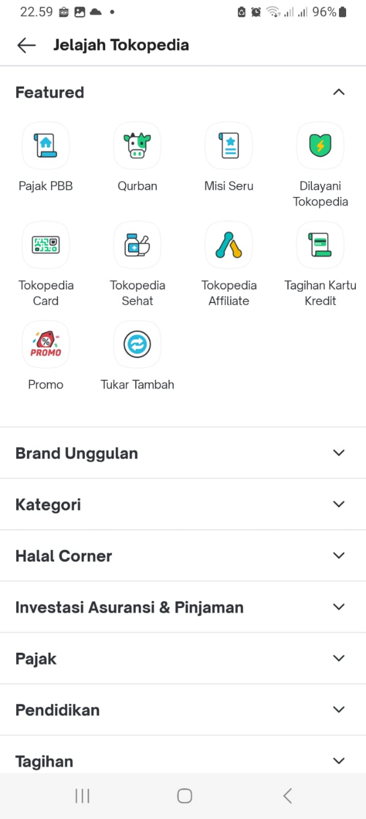

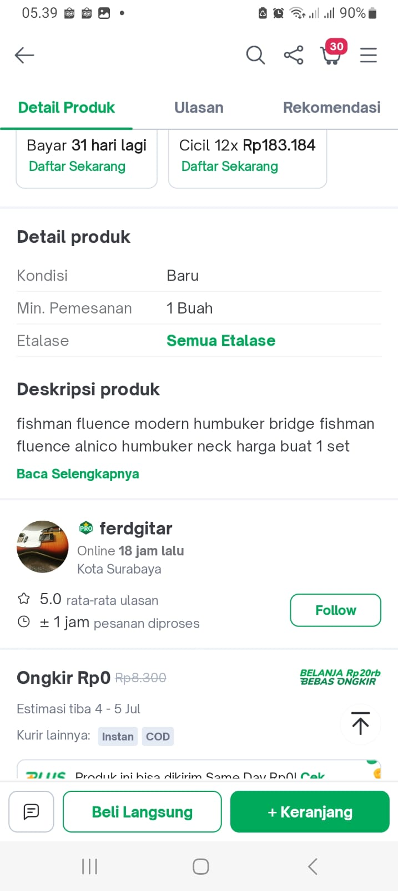

*Match Between System and Real World*, dapat ditunjukkan seperti aplikasi tersebut menggunakan istilah dan konsp yang mudah dimengerti user, terutama dalam naviagasi, kategori produk, dan lain-lain. Gambar diatas adalah contoh Fitur yang dimiliki oleh Toko Pedia dengan ikon yang menggambarkan fungsinya. Selain itu, dibawahnya terdapat gambar pemetaan untuk fungsi ‘keranjang’, ‘beli langsung’, dan chat penjual yang bersifat *fixed*.

1. **User Control and Freedom**

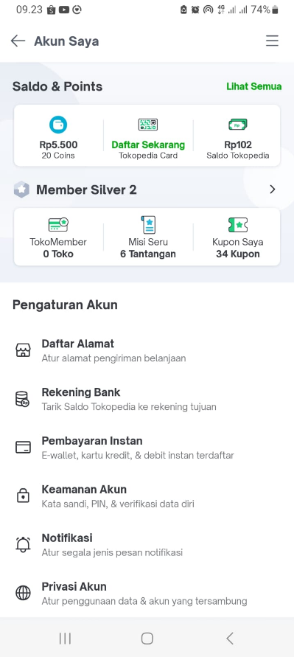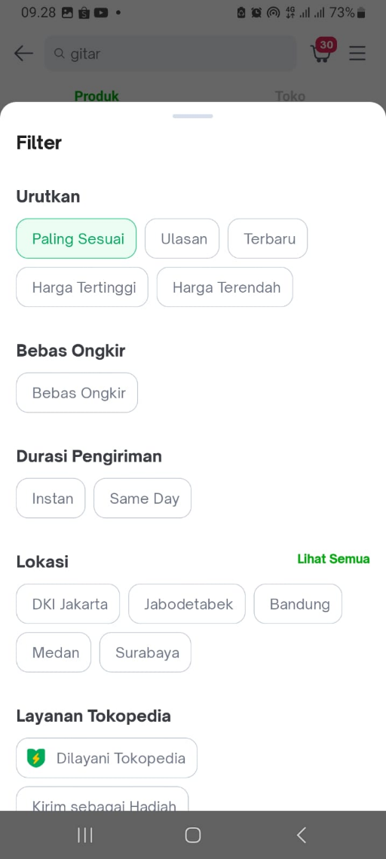

Pada Aplikasi Toko Pedia, contoh prinsip *user control and freedom* ada pada bagian kontrol pengguna untuk mengatur preferensi akun user, seperti mengubah alamat pengiriman, metode pembayaran, atau notifikasi. Dengan begitu, user dapat memiliki kebebasan untuk mengelola dan mengubah pengaturan sesuia dengan kebutuhannya. Selain itu, *user control and freedom* dapat dilihat dari adanya filter dan penyortiran hasil pencarian. Pengguna dapat menggunakan filter berdasarkan urutan, pengiriman, bebas ongkir, dan lain-lain.

1. **Consistency and Standars**

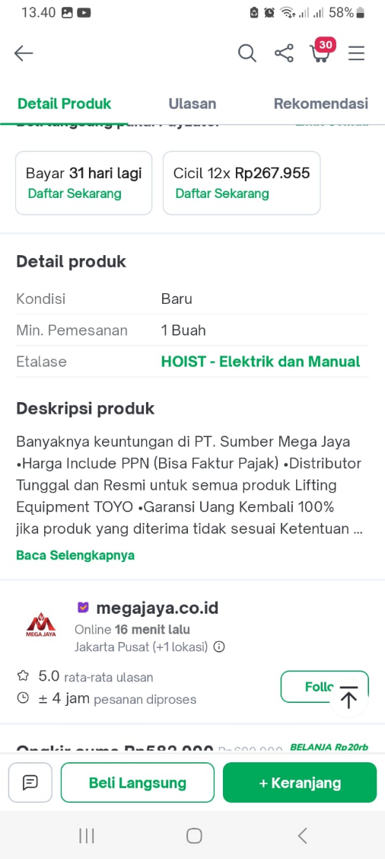

Prinsip *Consistency and standars* yang ditunjukkan pada aplikasi ini, yaitu ditunjukkan pada tata letak dan penggunaan warna pada tiap item di dalam aplikasi yang konsisten. Hal ini dapat membantu *user* agar dapat menemukan informasi dengan cepat tanpa harus mempelajari tata letak yang berbeda-beda. Penggunaan ikon yang familiar pada aplikasi lainnya dapat *user* mempermudah dalam menggunakan dan mengenali fitur yang ada.

1. **Error Prevention**

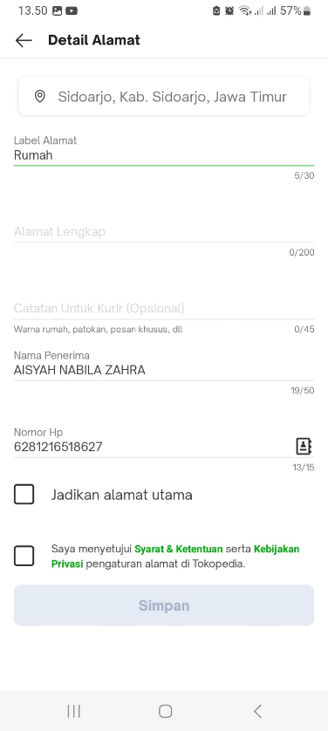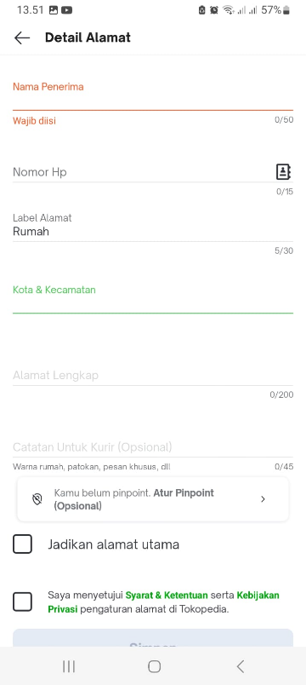

Toko Pedia memberikan batasan berupa pemberian format dalam penulisan alamat. Tujuannya agar aplikasi dapat menyimpan informasi yang jelas dan panduan untuk memastikan bahwa *user* tidak salah memasukkan alamat.

1. **Recognition Rather than Recall**

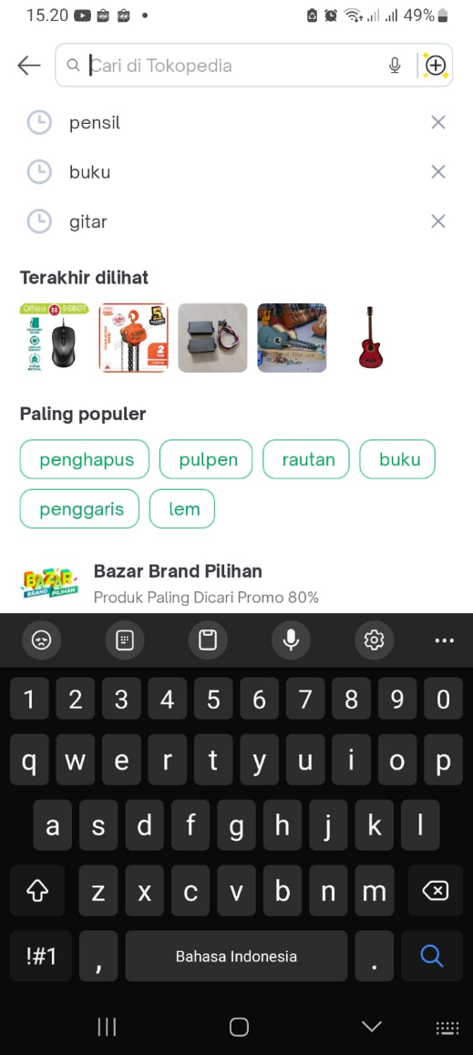

Contoh prinsip *rather than recall* diterapkan dalam proses menyimpan Riwayat pencarian. Toko Pedia menyediakan fitur Riwayat pencarian pengguna. Sehingga, ketika pengguna ingin mencari kembali produk yang pernah mereka cari, *user* dapat dengan mudah mengakses Riwayat pencarian yang tersimpan tersebut. Tujuan untuk mengurangi beban ingat *user* dan memudahkan mereka untuk menemukan kembali produk yang diminati.

1. **Flexibility and Efficiency of Use**

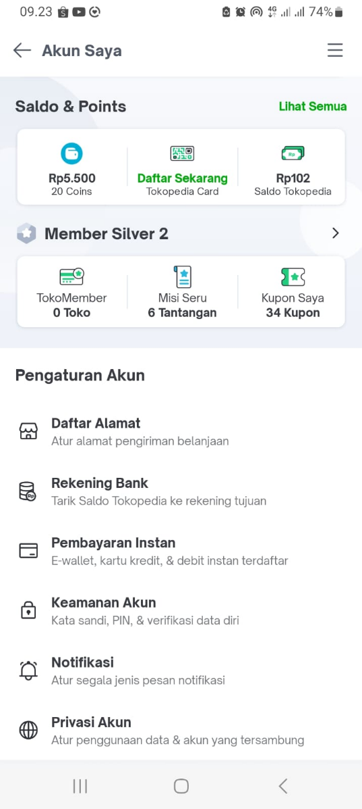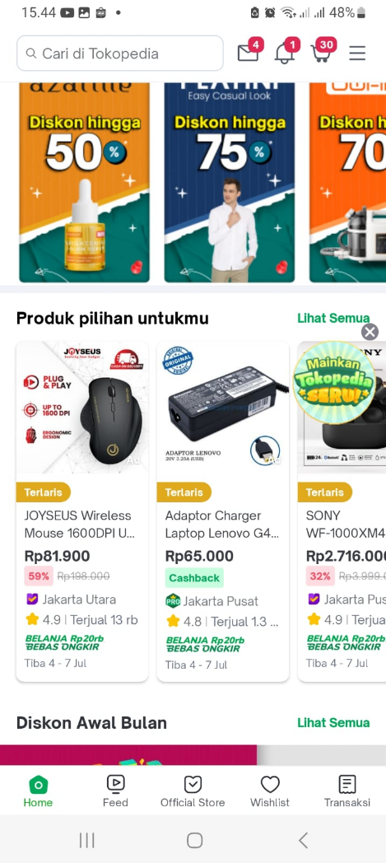

Toko Pedia menampilkan konten dengan menyesuaikan rekomendasi produk dan penawaran berdasarkan referensi pengguna. Dilihat dari aktivitas belanja sebelumnya, riwayat pencarian, dan prefensi lainnya. Tujuannya untuk meningkatkan efisiensi pengguna, sehingga user dapat dengan meudah menemukan produk yang mereka minati tanpa harus melakukan pecarian berulang. Aplikasi memberikan opsi kustomisasi, agar user dapat mengatur aplikasi sesuai dengan preferensi dan kebutuhannya, sehingga user dapat meningkatkan fleksibilitasnya.

1. **Aesthetic and Minimalististic Design**
2. 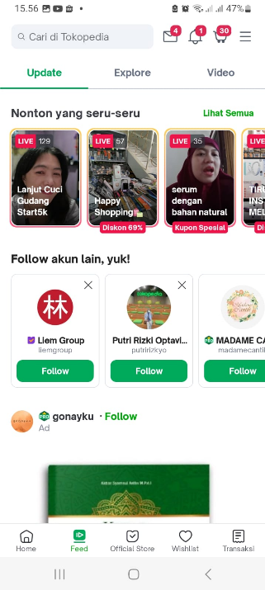 Prinsip *Aesthetic and Minimalististic Design* pada Toko Pedia yaitu, memberikan tampulan UI aplikasi yang tidak terlalu rumit atau berlebihan. Konten dan fitur yang ada relevan sesuai dengan kebutuhan *user*, seperti promo baru, produk populer, dan hasil pencarian yang relevan. Desain yang ada juga harus mendukung *user*, yaitu untuk melakukan pembelian atau mencri produk dengan mudah serta penggunaan elemen desain yang mudah dipahami.
3. **Help Users with Errors**

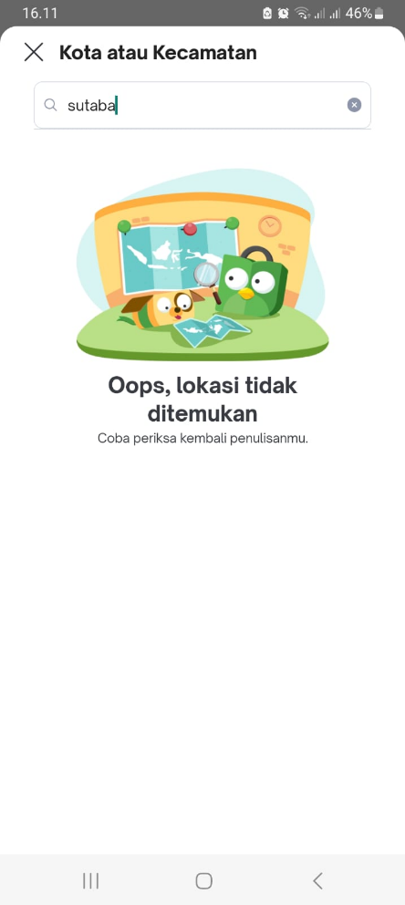 Gambar disamping merupakan contoh prinsip *Help users with errors*. Ketika user akan menginputkan alamat ke aplikasi. Mereka akan mengetikkan kota atau kecamatan tempat tinggalnya. Jika hasil pencarian tidak ada maka akan menampikan pesan seperti tersebut. User akan diarahkan untuk memastikan penulisan nama kota atau kecamatan sebagai solusinya.

1. **Help and Documentation**

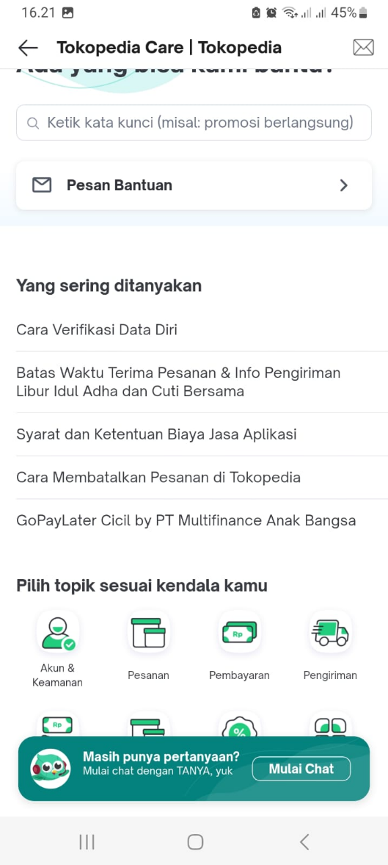Contoh penerapan prinsip *Help and Documentation* yaitu, fitur FAQ (Frequently Askes Questions) yang berisi jawaban atas pertanyaan umum yang sering diajukan oleh pengguna aplikasi. FAQ dapat membantu pengguna menemukan solusi atau informasi yang mereka butuhkan tanpa harus menghubungi *Customer Service*.

1. **KAI Access**
2. **Visibility of System Status**

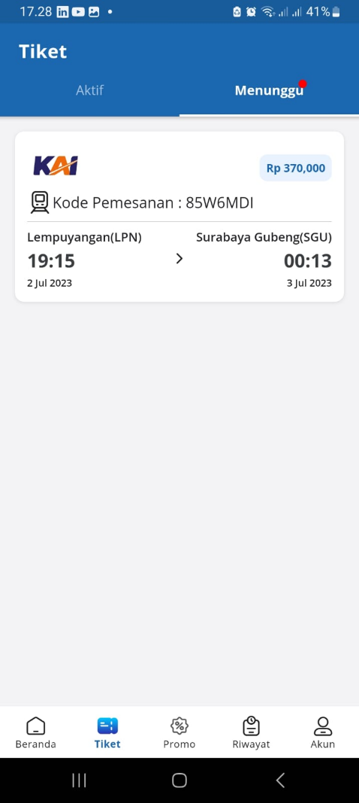Penerapan prinsip ini salah satunya pada informasi status pemesanan tiket, ketika pengguna memesan tiket kereta api melalui aplikasi KAI Access. Maka aplikasi tersebut akan menyediakan informasi yang jelas tentang status pemesanan tiket pengguna berupa status bertuliskan “Lunas” atau “Pemesanan Dibatalkan” atau bahkan “Gagal”. Sehingga, untuk memberikan informasi pada pengguna langkah apa yang harus dilakukan selanjutnya. Jika tiket sudah berlaku sesuai jadwal, status akan berubah menjadi “selesai”.

1. **Match Between System & Real World**

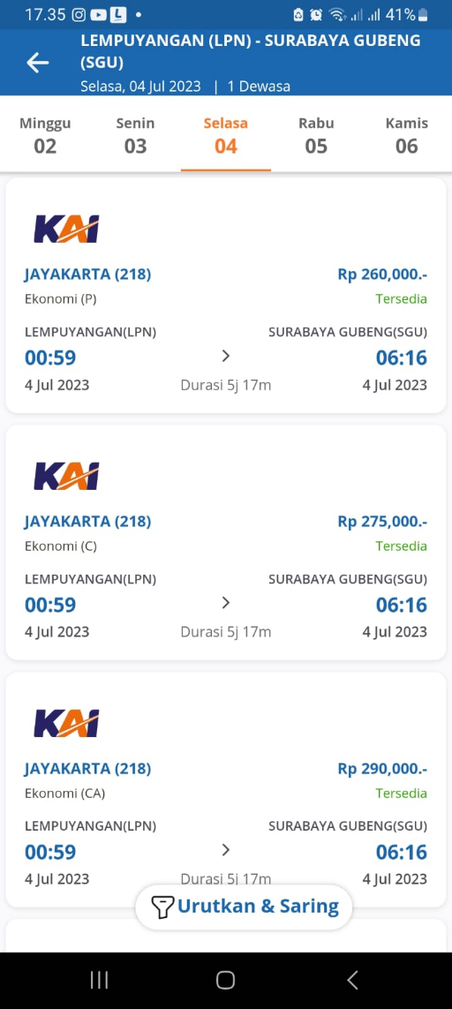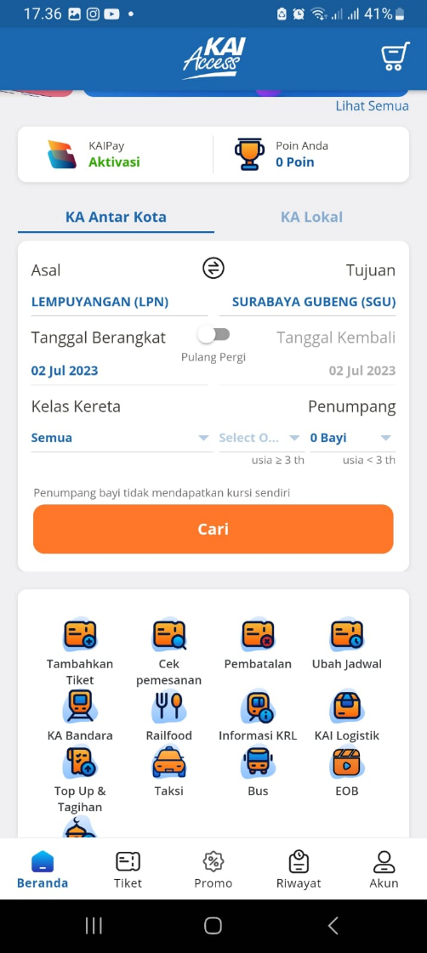

Aplikasi KAI Access menggunakan istilah umum dan mudah dimengerti pengguna. Contoh Cek pemesana, tambahkan tiket, KA antar kota yang digunakan secara konsisten dan sesuai dengan penggunaan di industri perkeretaapian. Selain itu, representasi lainnya yaitu pada halaman pemesanan tiket kereta api pengguna dapat melihat nama kerea dengan kelas gerbong dan tujuan kereta api.

1. **User Control and Freedom**

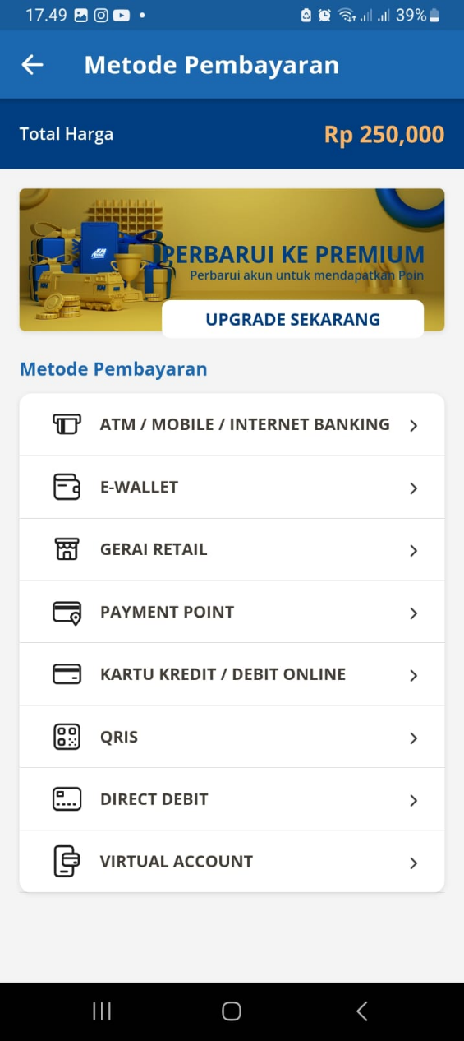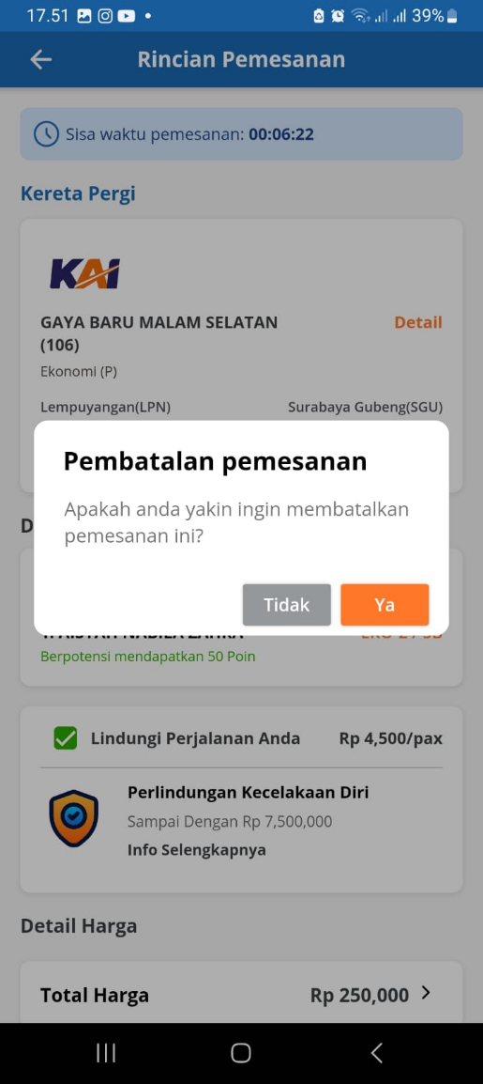

Pada aplikasi KAI Access pengguna dapat melakukan pembatalan tiket atua mengulangi pemesanan tiket kereta api. Hal ini bertujuan jika penggunakan melakukan kesalahan atau perlu mengubah rencana perjalannya. Dengan fitur tersebut pengguna akan merasa memiliki kontrol atas pesanannya dan dapat memperbaiki kesalahan pemesanan dengan mudah tanpa harus menghubungi pihak lain(gambar kanan). Selain itu, pilihan metode pembayaran yang beragam dapat memberikan kebebasan kepada pengguna untuk memilih metode pembayaran yang mereka sukai.

1. **Consistency and Standars**

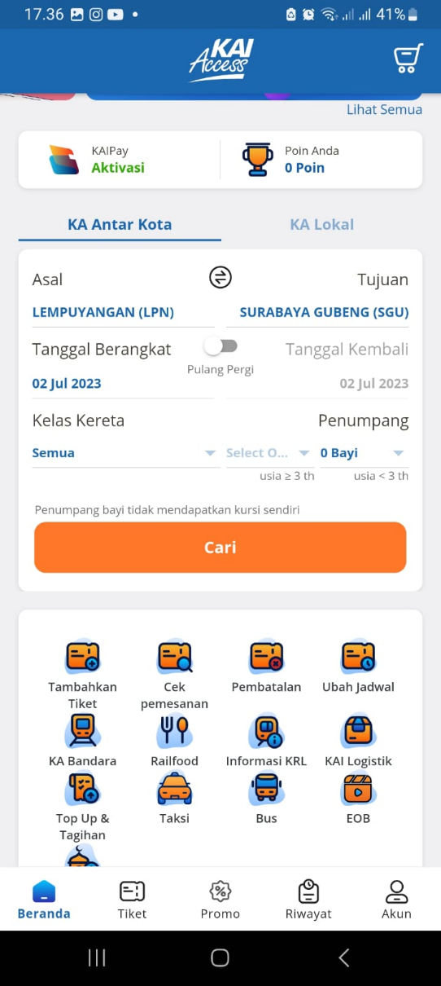

Aplikasi KAI Accessmenggunakan desain yang konsisten, mulai dari warna yang dominan putih dan abu-abu, biru untuk *header* dan *orange* untuk ikon atau *button*. Kemudian, penggunaan logo KAI dan gaya ikon yang konsisten memberikan kesan visual yang hampir sama dan membantu pengguna untuk mengenali fungsi fitur-fitur yang ada.

1. **Error Prevention**

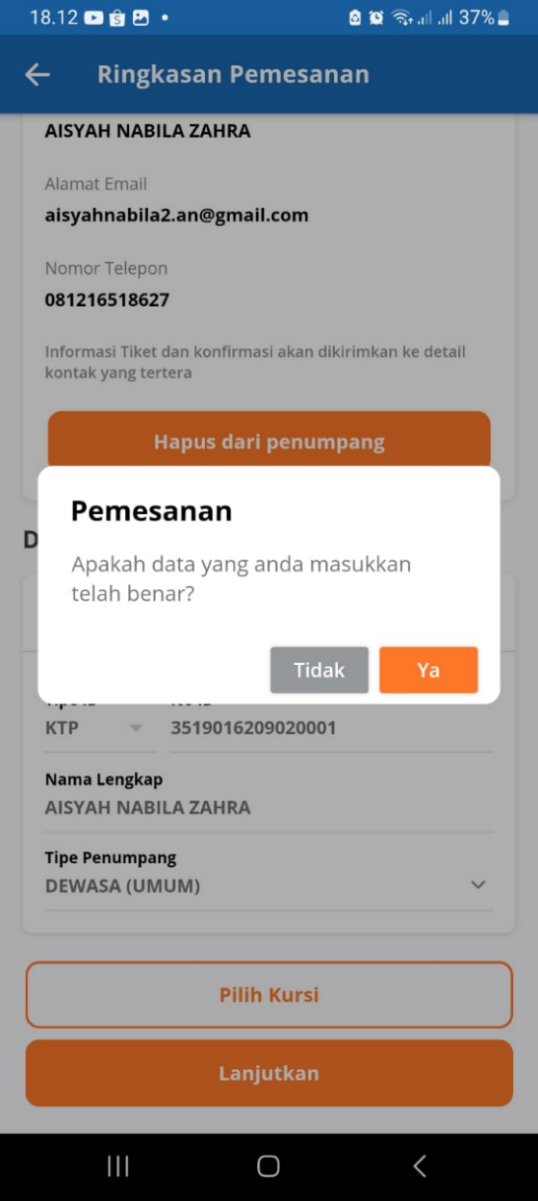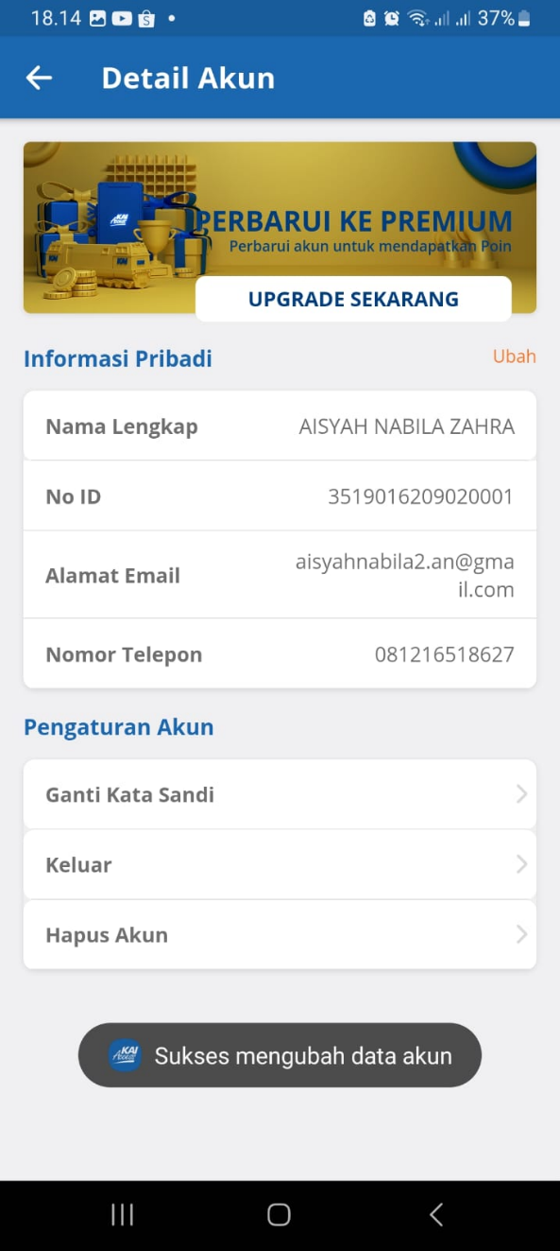



Prinsip *error prevention*, dicontohkan pada bagian validasi data pemesanan. Ketika pengguna memesan tiket di Aplikasi KAI Access, sistem akan melakukan validasi data untuk memastikan bahwa semua data informasi yang diperlukan sudah diisi dengan benar. Pengguna akan diminta untuk melakukan konfirmasi sebelum melanjutkan ke proses berikutnya. Hal yang sama juga terdapat pada fitur edit detail akun, sistem akan memberikan pesan bahwa perubahan data akun berhasil. Jika pengguna berhasil mengedit detail akun dengan benar.

1. **Recognition Rather than Recall**

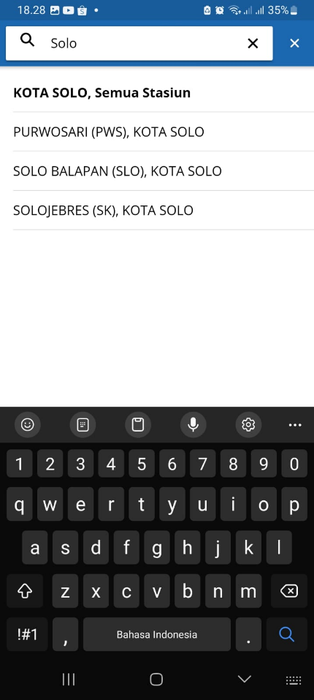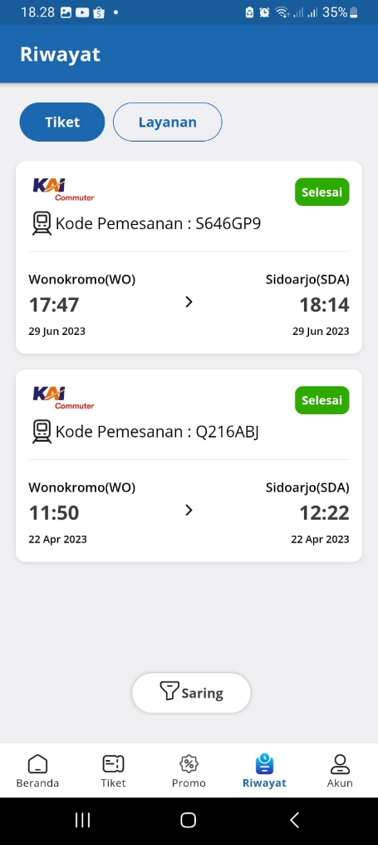

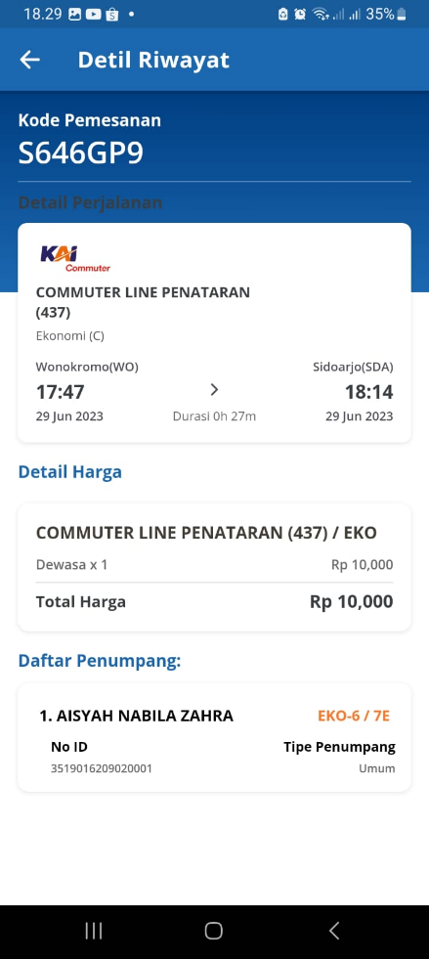

Prinsip *Recognition Rather than Recall* pada aplikasi KAI Access, dapat dilihat dari pemilihan tujuan atau keberangkatan stasiun. Pengguna tidak harus mengingat atau menginputkan nama stasiun namun dapat mengetikkan nama kota dan akan ditampilkan statiun apa saja yang ada di kota tersebut dan mengenali nama stasiun yang muncul. Hal ini akan memudahkan dan membantu pengguna untuk memudahkan pengguna mencari stasiun.

Riwayat pemesanan, juga termasuk dalam prinsip ini. Ketika pengguna ingin mencari atau memesan tiket kembali. Mereka dapat mengakses Riwayat dan memilih dari daftar yang sudah ada. Sehingga, pengguna tidak perlu mengingat detail pemesanan sebelumnya.

1. **Flexibility and Efficiency of Use**

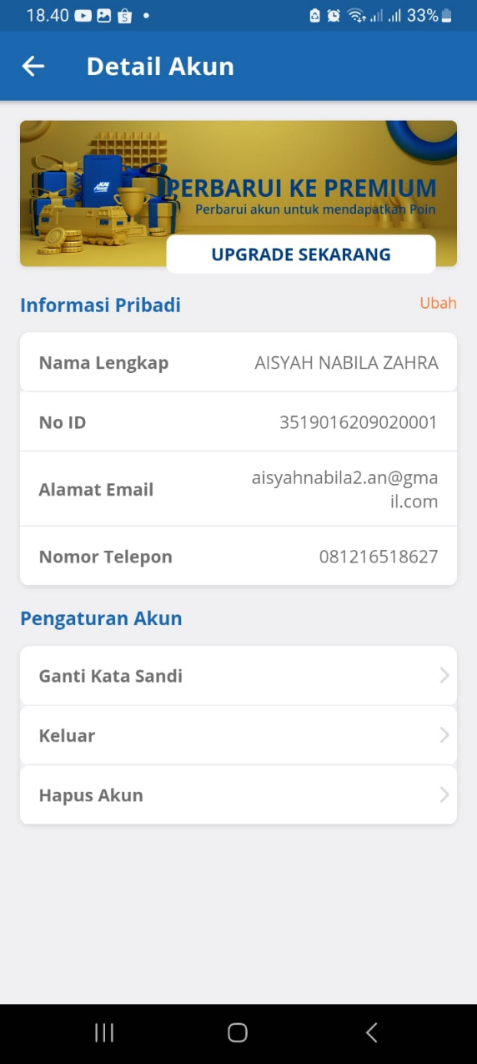

Secara fleksibilitas aplikasi KAI sudah cukup baik, pengguna dapat melakukan ganti kata sandi dengan melakukan konfirmasi terlebih dahulu. Aplikasi juga dapat dialihkan menggunakan bahasa inggris untuk pengguna internasional.

1. **Aesthetic and Minimalististic Design**

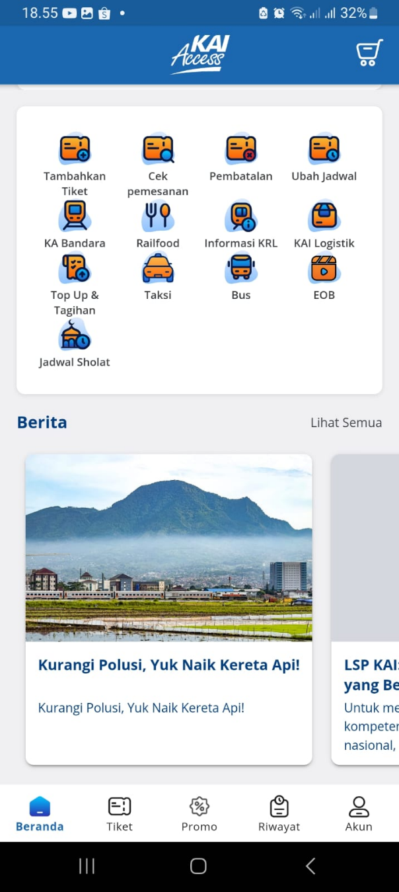  Prinsip *Aesthetic and Minimalististic Design* pada aplikasi ini dilihat dari konsistensi desain, penggunaan warna, ikon, dan jenis huruf. Selain itu, tata letak item yang tertata membuat pengguna merasa nyaman dan mudah untuk menggunakan. Pengguna menjadi fokus pada informasi penting yang ada didalam aplikasi, tampilan minimalis membantu pengguna untuk mengurangi kebingunan dan memastikan bahwa pengguna dapat dengan mudah mengakses informasi yang ada.

1. **Help Users with Errors**

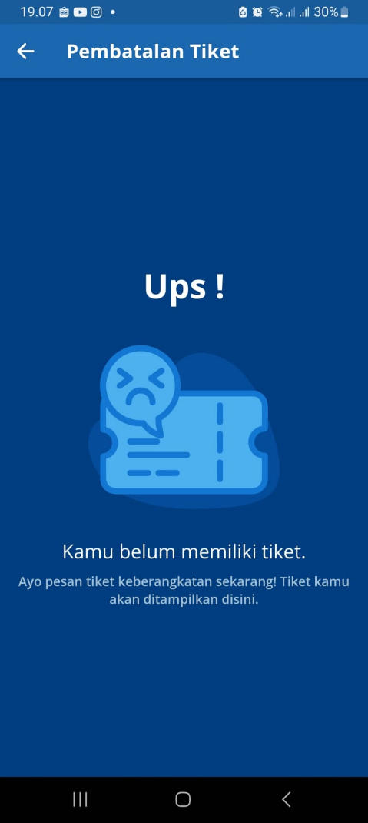 Prinsip help user with error dapat ditunjukkan ketika pengguna melakukan kesalahan. Aplikasi akan menampilakan pesan kepada pengguna untuk menginformasi terkait permasalahan yang ada. Pada gambar diatas menunjukkan bawah pengguna belum memiliki tiket. Sehingga, sistem tidak dapat menampilkan data tiket yang akan dibatalkan pemesanannya.

1. **Help and Documentation**

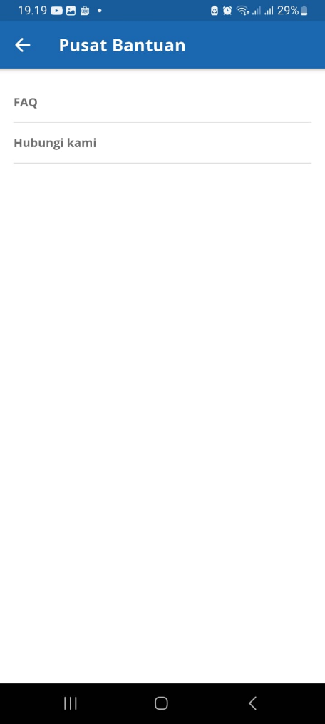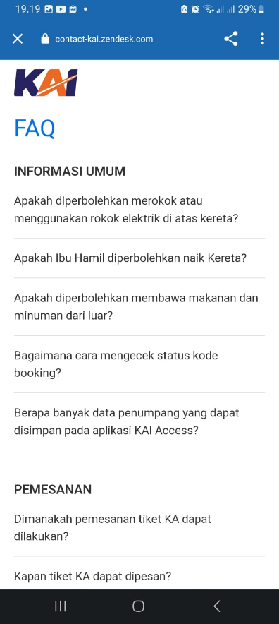

Prinsip ini dapat ditunjukkan dengan adanya fitur pusat bantuan, KAI Access menyediakan menu bantuan yang mudah diakses pengguna yang didalamnya terdapat FAQ dan beberapa informasi terkait fitur aplikasi. Terdapat dukungan pelanggan yang dapat dihubungi oleh pengguna jika membutuhkan bantuan lebih lanjut. Petugas dapat dihubungi melalui email, telepon, atau melalui chat untuk membantu mengatasi pengguna.

1. **Gojek**
2. **Visibility of System Status**

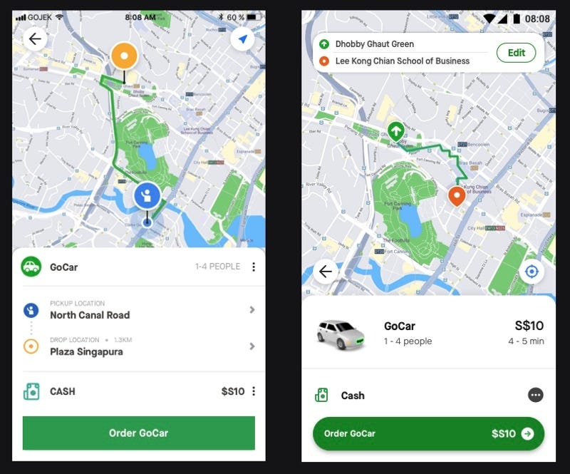

Prinsip *Visibility of System Status* pada aplikasi Gojek, ditunjukkan pada status pesanan kendaraan dan tracking lokasi, serta notifikasi yang akan diterima pengguna ketika pesanan atau kendaraan yang dipesan sudah dekat. Dengan fitur ini pengguna akan mendapatkan informasi yang *real-time* tentang posisi pengemudi, status pesanan, atau perkiraan waktu datang.

1. **Match Between System & Real World**

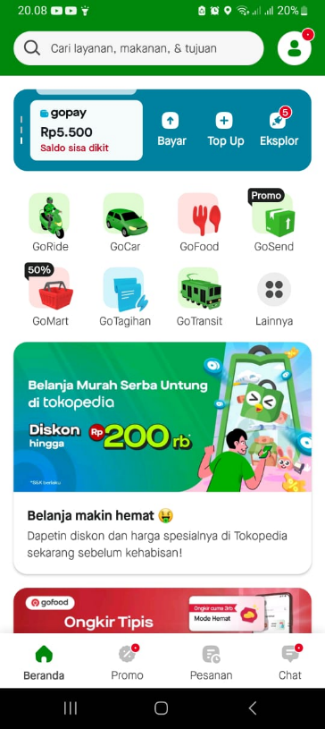

Prinsip *Match Between System & Real World* pada aplikasi gojek, yaitu terdapat pada penggunaan nama layanan dan ikon yang familiar untuk pengguna. Penyampaian informasi disampaikan dengan kalimat yang familiar dan mudah dipahami, seperti ketika memesan ojek, pengguna dapat melihat estimasi waktu, jarak, dan lain-lain. Alur pemesanan aplikasi gojek terstruktur. Misalnya, pengguna memilih tujuan, kemudian memilih metode pembayaran, melakukan konfirmasi, dan lainnya. Alur ini mengikuti pola yang sudah sering digunakan oleh pengguna untuk membantu pengguna meresa nyaman dalam menggunakan aplikasi.

1. **User Control and Freedom**

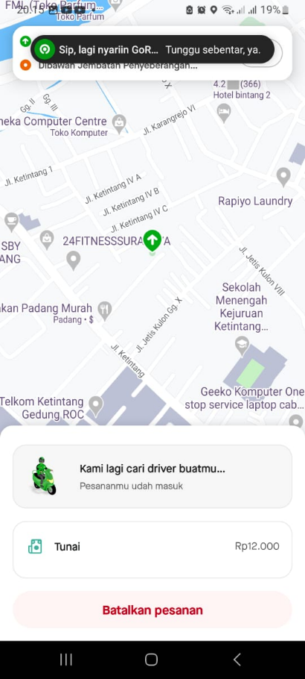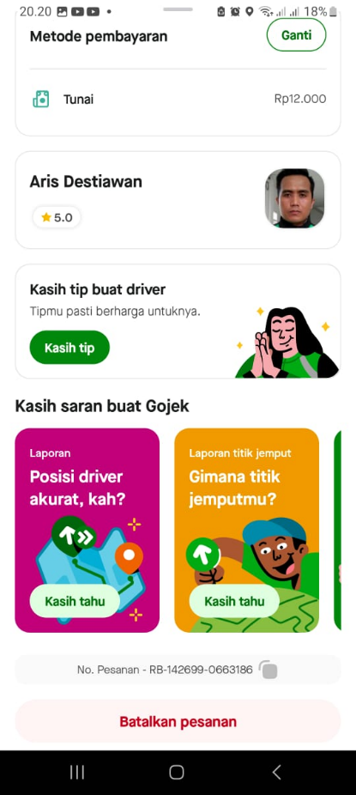

Contoh penerapan prinsip *User Control and Freedom* terdapat pada fitur pembatalan pesanan. Aplikasi gojek memberikan fitur kepada pengguna untuk membatalkan pesanan mereka jika ada perubahan atau kebutuhan yang mendesak. Pengguna dapat membatalkan pesanan sebelum pengemudi sampai ke tujuan penjemputan. Setelah selesai menempuh perjalanan, pengguna juga diberikan fitur rating dan ulasan yang memungkinkan pengguna untuk memberikan *feedback* terhadap pengemudi. Sebagai kontrol pengaruh pengalaman mereka dalam menerima layanan.

1. **Consistency and Standars**



Aplikasi Gojek memiliki desain tata letak yang konsisten untuk seluruh aplikasinya. Contohnya, letak tombol dengan ikon yang dapat membantu pengguna untuk mengenali fungsi fitur. Selain itu, terdapat konsistensi dalam penggunaan nama fitur, missal “GoFood”, “GoRide”, dan lain-lain. Hal ini akan membantu pengguna untuk memahami apa yang akan terjadi ketika mengklik tombol fitur tersebut. Ikon yang digunakan juga standar umum, untuk membantu pengguna terbiasa dengan aplikasi dan memahami fungsi yang serupa dengan Gojek.

1. **Error Prevention**

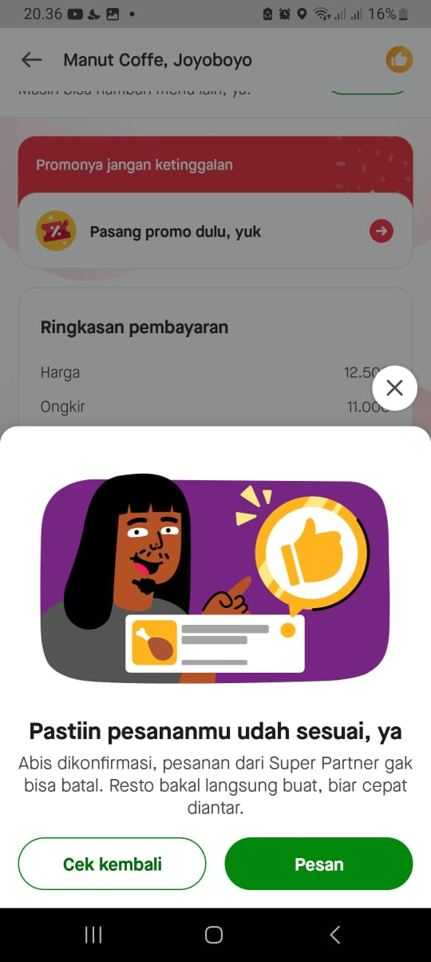

Contoh penerapan prinsip ini, yaitu konfirmasi pesanan. Ketika pengguna melakukan pesana melalui aplikasi Gojek contohnya “GoFood”, aplikasi akan memberikan konfirmasi pesanan yang jelas sebelum pengguna menyelesaikan transaksinya. Hal ini memungkinkan pengguna untuk dapat memeriksa kembali detail pesanannya dan mencegah atau mengurangi adanya kesalahan sebelum menlanjutkan pada tahap pembayaran.

1. **Recognition Rather than Recall**

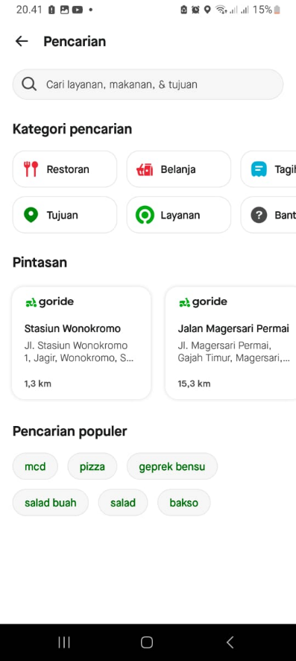

Penerapan prinsip ini yaitu, dilihat dari navigasi yang jelas. Contohnya halaman utama aplikasi yang memiliki ikon yang menggambarkan setiap layanan GoJek. Kemudian pada bagian pencarian terdapat bagian pintasan yang menunjukkan rekomendasi dimana pengguna pernah melakukan pemesanan ojek ke suatu wilayan tujuan.

1. **Flexibility and Efficiency of Use**

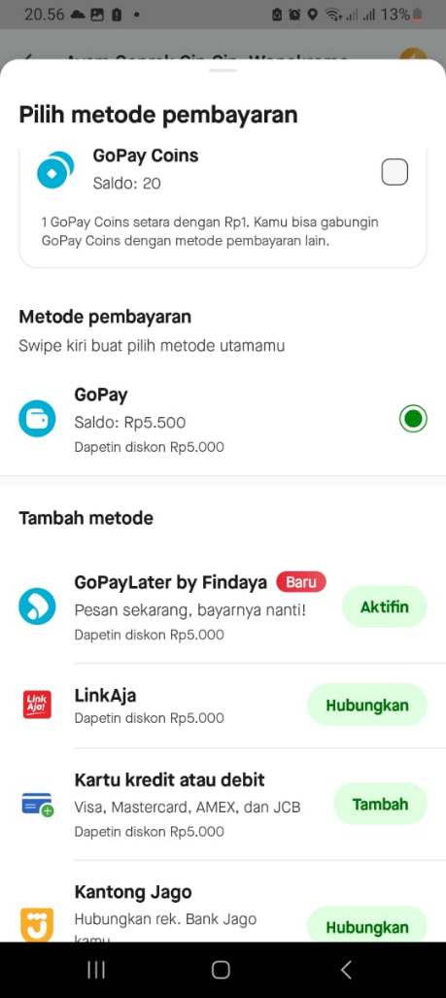

Salah satu penerapan prinsip ini, yaitu pemilihan metode pembayaran. Aplikasi Gojek memiliki beragam metode pembayaran yang dapat memudahkan pengguna sehingga dapat meningkatkan fleksibilitas transaksi pengguna. Contoh lainnya yaitu, adanya fitur favorit dan Riwayat transaksi. Bagian ini akan menyimpan toko ke daftar favorit sehingga ketika pengguna akan memesan produk yang sama, pengguna dapat mengaksesnya dengan cepat.

1. **Aesthetic and Minimalististic Design**

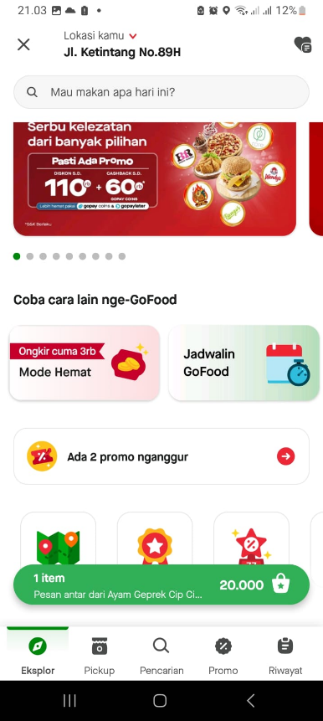

Prinsip ini dapat dilihat dari segi tampilan GoJek yang sederhana dan memiliki *whitespace* yang cukup luas. Penggunaan warna yang konsisten dan terbatas serta pemilihan elemen desain yang minimalis memberikan kesan visual yang mudah dipahami. Ikon yang digunakan jelas dan menggambarkan fungsionalitas fitur tersebut. Serta tata letak yang tertata dengan baik, memudahkan pengguna ketika menggunakan aplikasi dan menemukan apa yang dicari ketika menggunakan aplikasi.

1. **Help Users with Errors**

# 

Contoh penerapan prinsip ini, terdapat pada penyampaian pesan *error* yang jelas. Aplikasi akan menyampaikan pesan yang informatif terkait apa yang menyebabkan pengguan tidak dapat mengakses fitur yang ada. Hal ini akan membantu pengguna memahami masalah yang terjadi dan memberikan solusi yang dapat diikuti.

1. **Help and Documentation**

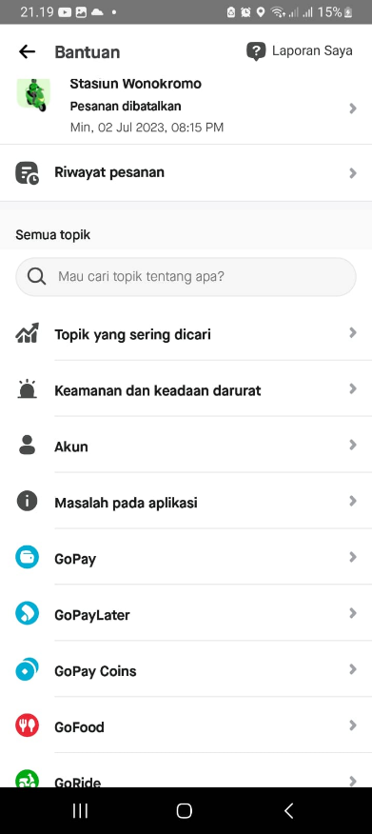 Contoh penerapan prinsip ini yaitu, adanya fitur bantuan yang dapat membantu pengguna ketika pengguna mengalami kesulitan dalam memesan layana. Didalamnya akan terdapat pilihan topik terkait yang dapat dibahas dengan *customer* *service* agar pengguna mendapatkan solusi atas permasalahan yang dihadapinya.

**Produk Digital Luar Negeri**

1. **FatSecret**
2. **Visibility of System Status**

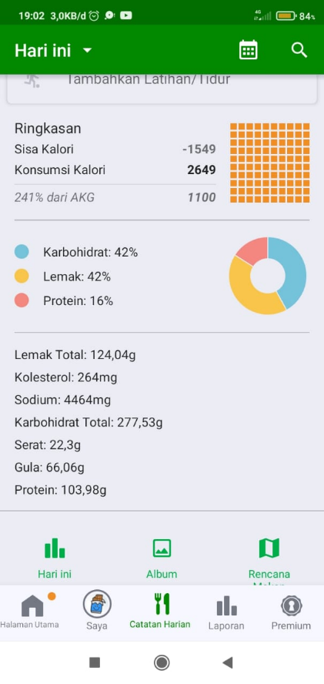 Penerapan prinsip ini pada aplikasi Fatsecret yaitu menampilkan informasi *real-time* terkait jumlah kalori yang diambil dan dibakar oleh pengguna. Pengguna dapat melihat jumlah kalori yang telah dikonsumsi dari catatan harian mereka. Selain itu, juga menampilkan kalori yang dibakar dari aktivitas fisik yang dilakukan pengguna.

1. **Match Between System & Real World**

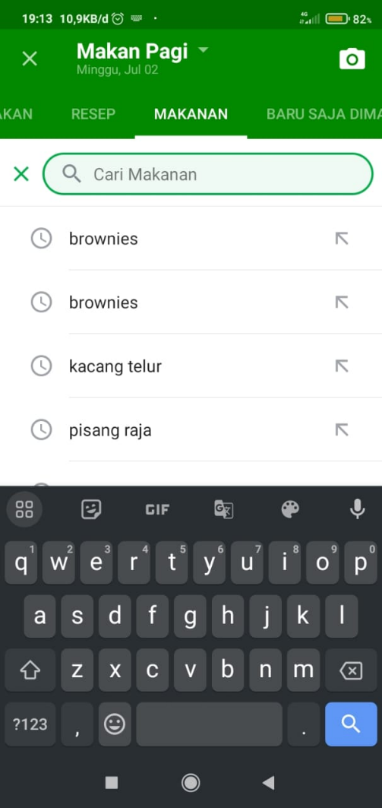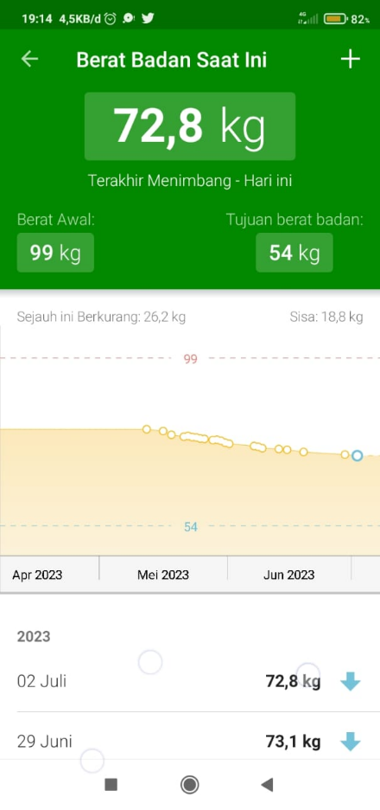

Penerapan prinsip ini dapat dilakukan seperti input makanan, pelacakan berat badan, aktivitas fisik. Aplikasi ini membantu pengguna untuk mencatat dan menggambarkan hasilnya dalam bentuk digital yang sudah diolah. Sehingga pengguna dapat melacak dan mengendalikan asupan nutrisi, aktivitas nutrisi, aktivitas fisik, dan berat badan mereka.

1. **User Control and Freedom**

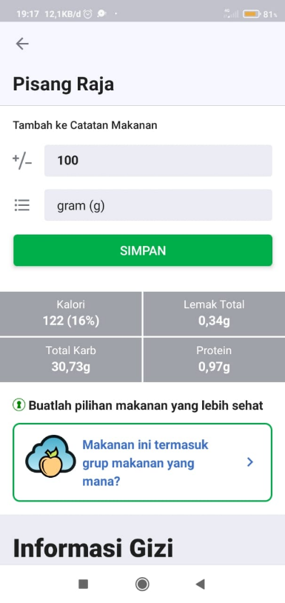

Prinsip ini, salah satu contohnya dapat dilihat dari kebebasan pengguna untuk memilih makanan yang dikonsumsi. Pengguna dapat memilih menu yang ada didalam aplikasi dan memasukkan porsi makanannya. Sehingga, pengguna memiliki kontrol penuh terhadap pilihan makanan yang sesuai dengan tujuan nutrisi mereka.

1. **Consistency and Standars**

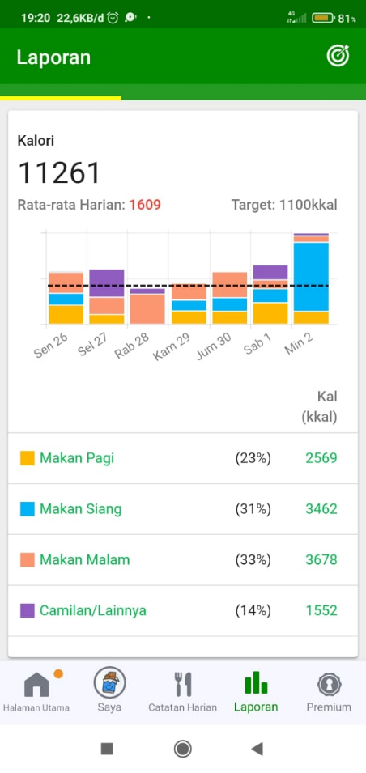

Untuk konsistensi, aplikasi ini menggunakan gambar grafik dalam visualisasi datanya. Hal ini bertujuan untuk mempermudah pengguna memahami dan menganalisis informasi yang mereka terima. Pada gambar ini contohnya yaitu grafik untuk data harian kalori yang dikonsumsi. Secara keseluruhan semuanya ditampilkan dalam format yang sama yaitu diagram batang.

1. **Error Prevention**

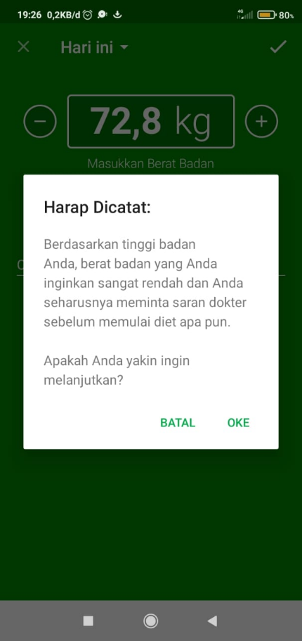 Prinsip ini dilihat dari fitur pengingat makanan, yaitu ketika melakukan validasi inputan. Yaitu, ketika pengguna mencatat masukan yang diberikan ke aplikasi dengan jumlah kalori yang tidak realistis aplikasi akan mengeluarkan pesan peringatan atau ketika makanan yang dimasukkan tidak diketahui oleh database. Aplikasi akan mengeluarkan pesan *error* dan saran alternatif.

1. **Recognition Rather than Recall**

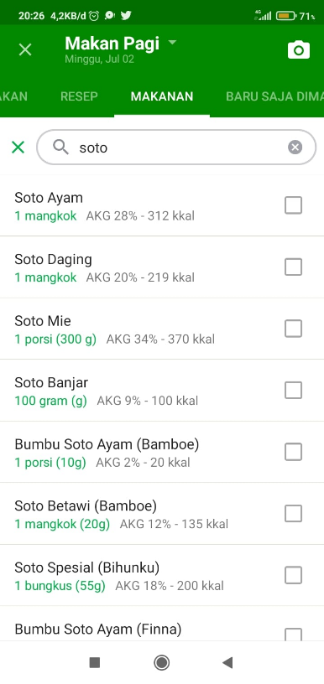 Penerapan prinsip ini yaitu pada pencarian makanan. Ketika pengguna ingin mencatat makana yang dikonsumsi, pengguna tidak perlu mengingat nama atau detail makanan secara spesifik. Pengguna hanya perlu memasukkan kata kunci atau naam umum dari makanan tersebut. Kemudian pengguna dapat memilih makanan yang mereka konsumsi dari daftar yang ada.

1. **Flexibility and Efficiency of Use**

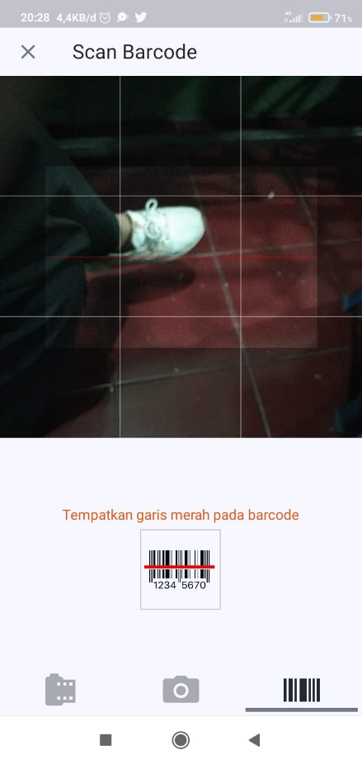 Salah satu fitur yang membantu fleksibilitas pengguna yaitu adanya fitur scan barcode. Fitur ini dapat digunakan untuk mempercepat pencatatan makanan yang dikonsumsi pengguna. Scan dapat dilakukan dengan menggunakan kamera ponsel, dan diarahkan pada barcode bungkus makanan. Maka secara otomatis aplikasi akan mengenali dan menampilkan informasi nutrisinya serta pilihan porsi yang tersedia untuk aplikasi tersebut.

1. **Aesthetic and Minimalististic Design**

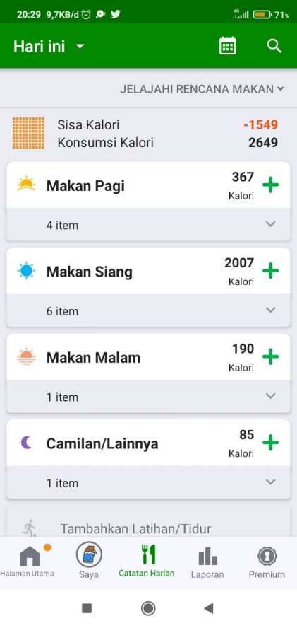

Aplikasi ini memiliki desain yang minimalis dan sederhana yang menghilangkan elemen tidak penting. Selain itu, layout yang digunakan oleh aplikasi ini juga terorganisir dengan baik yang memudahkan pengguna untuk mengakses fitur yang ada. Estetika yang diberikan membuat tampilan aplikasi fatsecrate menjadi menarik dan terlihat professional. Serta mengurangi kebingunan pengguna ketika menggunakan aplikasi.

1. **Help Users with Errors**

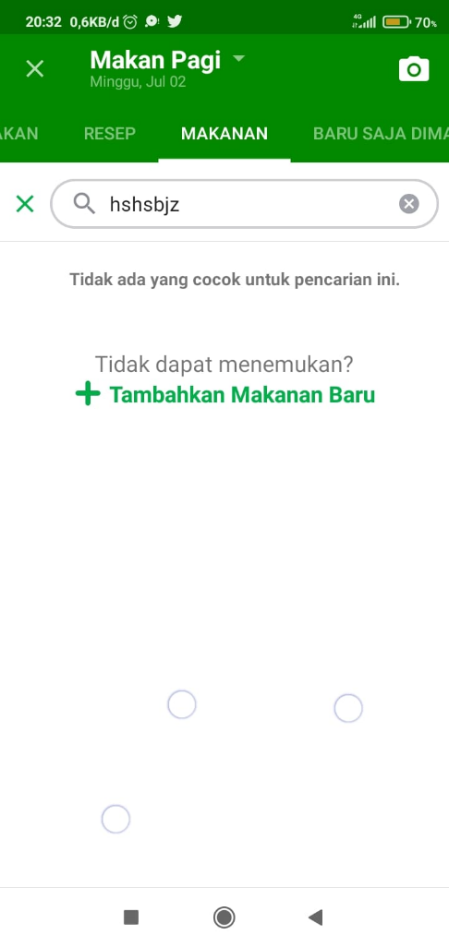

Prinsip ini dapat dilihat dari aktivitas ketika pengguna memasukkan menu makan ke dalam aplikasi tetapi akan muncul pesan *error* karena makanan tersebut tidak ditemukan pada database aplikasi. Kemudian menampilkan pesan “ Tidak ada yang cocok untuk pencarian ini”. Pesan tersebut akan memberikan informasi kepada pengguna mengenai *error* yang dihadapi dan alasan mengapa makanan tersebut tidak ditemukan.

1. **Help and Documentation**

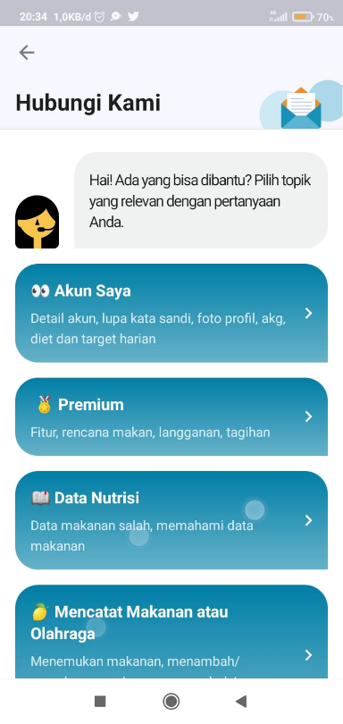Prinsip ini dilihat dari fitur bantuan yang ada didalam aplikasi. Aplikasi menyediakan topik terkait permasalahan yang mungkin akan sering dihadapi pengguna ketika mengakses aplikasi. Kemudian ada fitur FAQ, dan fitur dukungan pelanggan untuk menjawab pertanyaan pelanggan secara langsung. Tersedia dalam bentuk chat atau telepon kepada tim *customer* *service*.

1. **Lazada**
2. **Visibility of System Status**

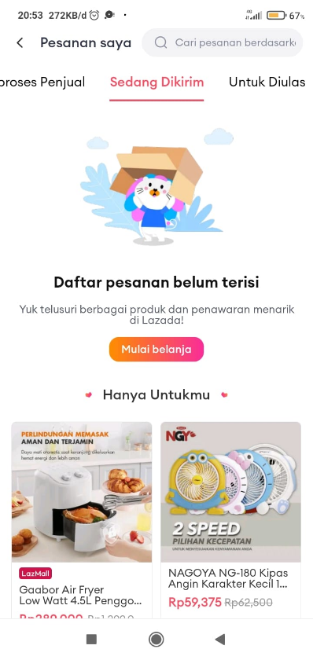

Pada aplikasi Lazada contoh penerapannya ada pada proses pengiriman, ketika penjualan memproses pesanan dan mengirimkannya, status pesanan akan diperbahrui menjadi “Dalam Proses Pengiriman”. Pembeli juga dapat melacak paket yang sedang dikirim dan melihat estimasi waktu kedatangan. Hal ini memenuhi prinsip visibilitas aplikasi. Karena pembeli dapat memantau status pesanannya dan memastikan bahwa paket yang dikirim sudah dalam perjalanan menuju ke lokasi tujuan.

1. **Match Between System & Real World**

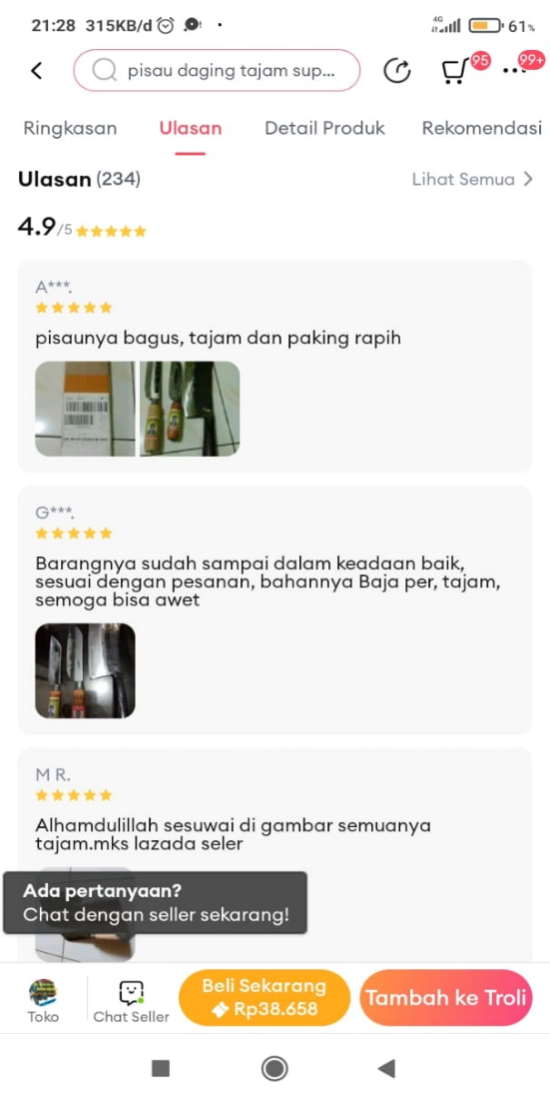

Prinsip ini dapat dilihat dari fitur penilaian dan ulasan produk. Prinsip match yang ada pada sistem dan dunia nyata terlihat pada fitur ini karena pengguna akan memberikan pemahaman yang lebih tentang produk tersebut sebelum memutuskan untuk membelinya. Hal ini yang disebut sebagai penilaian keputusan berdasarkan pengalaman nyata para pengguna sebelumnya, yang akan memberikan peningkatan kepercayaan dalam pembelian online.

1. **User Control and Freedom**

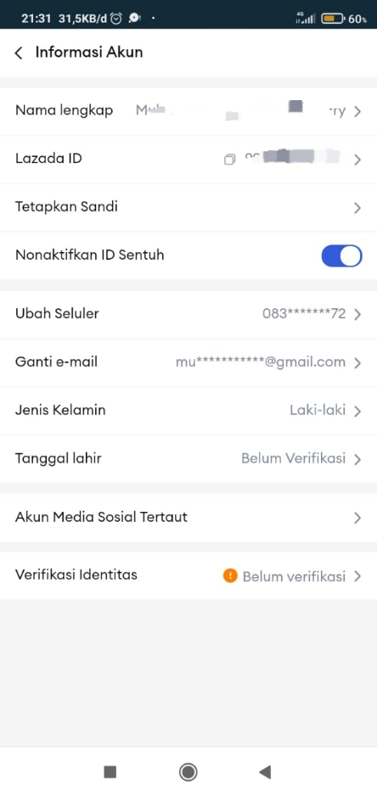 Salah satu contoh prinsip ini pada Aplikasi Lazada ada pada pengelolaan akun dan preferensi pengguna. Pengguna memiliki kesempatan untuk mengatur, mengubah, dan mengelolan informasi akun dan preferensinya. Fitur ini membuat pengguna merasa memiliki kebebsan untuk melakukan perubahan pada akunnya sesuai kebutuhannya sehingga kepuasan dan kenyamanan pengguna dalam menggunakan aplikasi akan meningkat.

1. **Consistency and Standars**

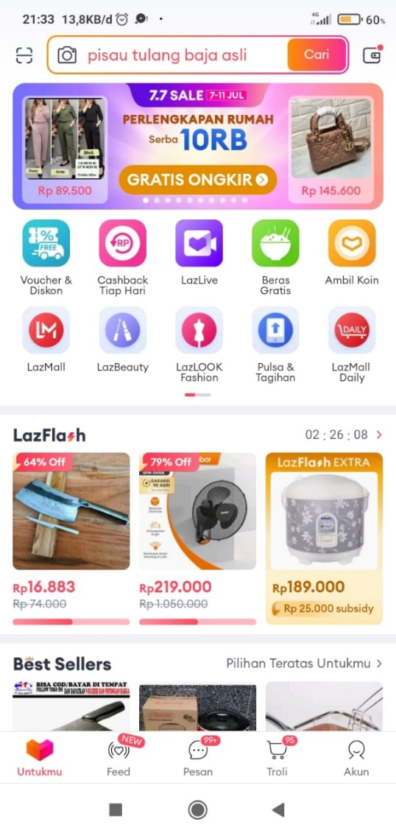 Prinsip konsistensi pada aplikasi ini mengacu pada keseragaman dan kesesuaian aturan serta desain dan tata letak aplikasi. Aplikasi memiliki elemen yang serupa untuk bagian button, ikon, dan desain warna. Dengan menerapkan konsistensi ini pengguna dapat dengan mudah memahami dan beradaptasi ketika menggunakan aplikasi. Kemudian untuk standarisasi, Aplikasi Lazada memiliki pedoman dan aturan yang diterapkan dalam aplikasinya. Dimana aplikasi ini menggunakan jenis dan ukuran huruf yang seragam, navigasi, dan penggunaan warna yang konsisten.

1. **Error Prevention**

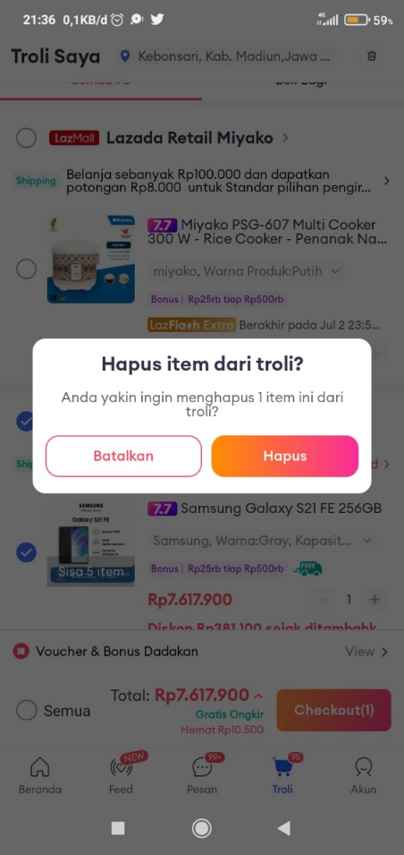

Pada prinsip ini aplikasi memiliki sistem untuk konfirmasi aktifitas atau tindakan, dimana pesan akan muncul ketika aksi yang dilakukan akan memiliki dampak yang besar. Contoh mudahnya yaitu ketikan pengguna ingin menghapus produk dari keranjang belajaannya, aplikasi akan menampilkan pesan konfirmasi terlebih dahulu untuk menghindari penghapusan yang tidak disengaja.

1. **Recognition Rather than Recall**

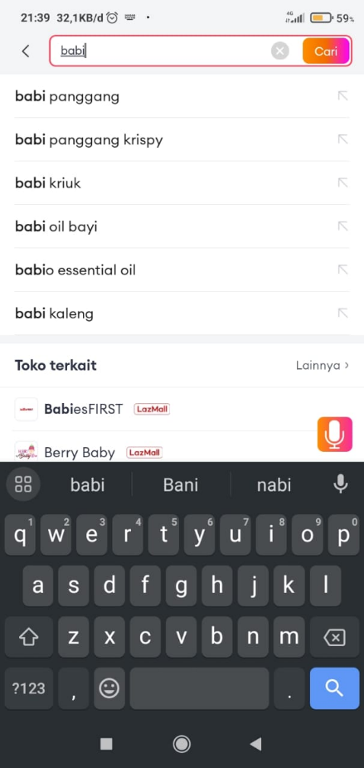

Pada prinsip ini, Lazada memiliki fitur pencarian yang memberikan rekomendasi berdsarkan kata kunci yang diketikkan. Hal ini dapat membantu pengguna untuk mengingat atau mengenali opsi yang disediakan daripada harus mengetikkan seluruh kata untuk dicari.

1. **Flexibility and Efficiency of Use**

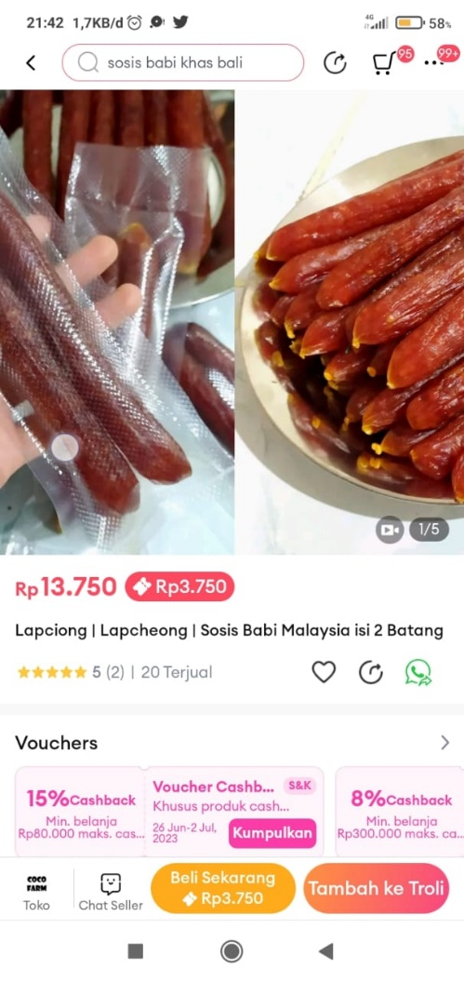 Prinsip ini ditunjukkan pada fleksibilitas aplikasi ketika melihat produk. Pengguna dapat melakukan double tap untuk menyukai barang atau melakukan swipe utnuk melihat gambar produk lainnya. Hal ini meningkatkan pengalaman pengguna untuk menyelesaikan tugasnya dengan lebih cepat dan efisien.

1. **Aesthetic and Minimalististic Design**

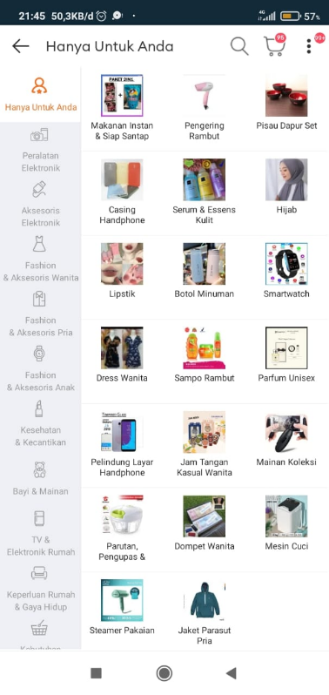 Prinsip ini dapat dilihat dari contoh pengorganisiran konten yang efisien. Lazada Menyusun konten dengan cara yang mudah untuk dilihat dan dicerna. Contohnya, menggunakan kategori produk yang jelas dan sistem pencarian yang mudah digunakan. Dengan demikian, pengguna dapat dengan mudah menavigasi melalui aplikasi dan menemukan produk yang mereka cari.

1. **Help Users with Errors**

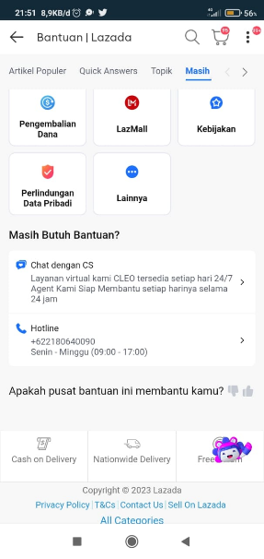 Prinsip ini dapat dilihat dari fitur dukungan pengguna. Ketika pengguna tetap mengalami kesulitan, Lazada menyediakan opsi untuk menghubungi tim dukungan pelanggan. Hal ini dapat dilakukan melalui fitur obrolan langsung atau melalui formulir kontak. Tim dukungan pelanggan harus tanggap dan memberikan bantuan yang efektif untuk memecahkan masalah yang dihadapi pengguna.

1. **Help and Documentation**

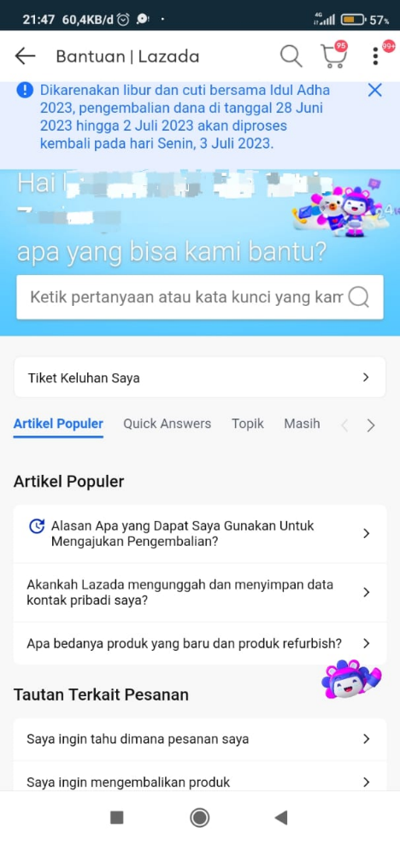 Penerapa prinsip ini ada pada fitur Pusat Bantuan. Lazada menyediakan pusat bantuan online yang berisi panduan, FAQ, dan artikel bermanfaat yang membahas berbagai masalah yang mungkin dihadapi oleh pengguna. Ini adalah sumber informasi self-service yang dapat membantu pengguna memahami dan memecahkan masalah mereka sendiri.

1. **Grab**
2. **Visibility of System Status**

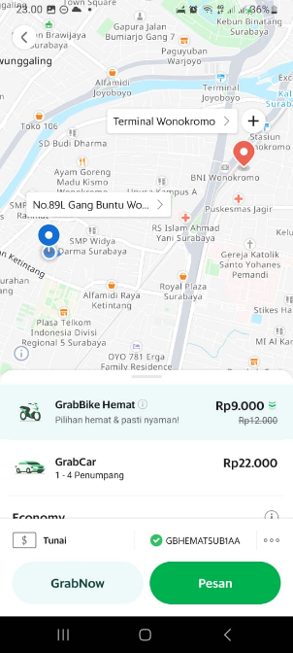 Pada aplikasi Grab, prinsip ini dapat ditunjukkan ketika pengguna memesan layanan melalui aplikasi Grab, sistem memberikan status pemesanan secara jelas. Pengguna dapat melihat apakah pemesanan sedang diproses, pengemudi sedang dalam perjalanan, atau telah tiba di lokasi pengguna. Informasi ini ditampilkan dengan jelas di layar sehingga pengguna dapat melacak status pemesanan mereka dengan mudah.

1. **Match Between System & Real World**

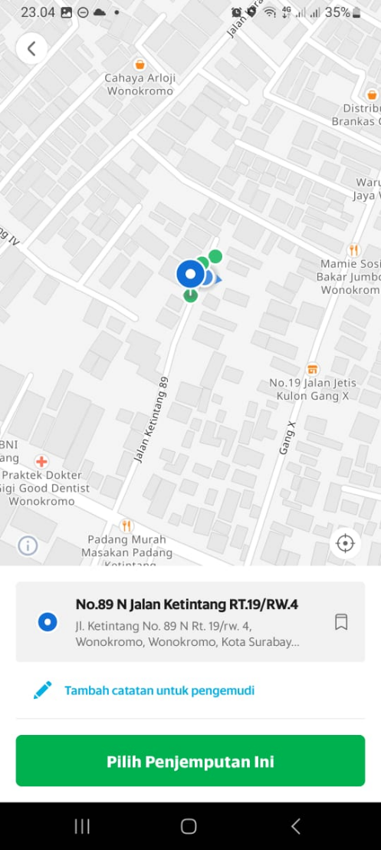Prinsip ini dapat dicontohka pada bagian ketika pengguna diperintahkan untuk menunjukkan titik lokasi. Aplikasi Grab menggunakan fitur peta yang mudah dipahami. Pengguna dapat memilih lokasi penjemputan dan tujuan dengan menggeser dan mengklik pada peta, mirip dengan cara yang dilakukan dalam kehidupan nyata saat menunjukkan lokasi kepada pengemudi.

1. **User Control and Freedom**

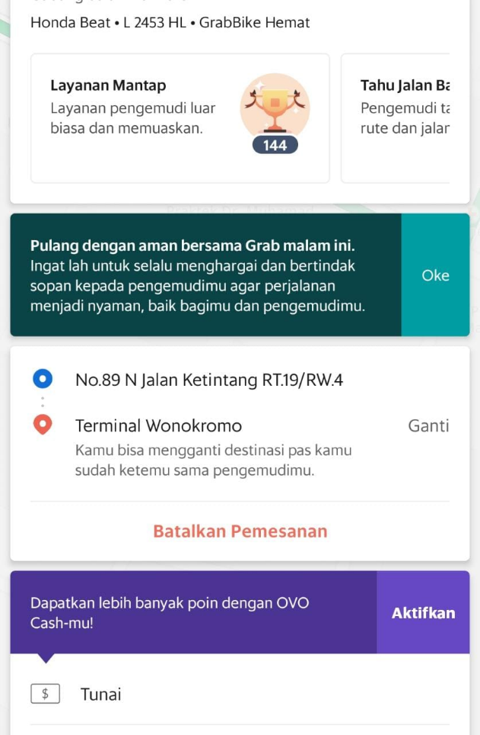 Salah satu contoh penerapan prinsip ini adalah Ketika pengguna memesan layanan seperti GrabCar atau GrabBike, aplikasi Grab memberikan opsi untuk membatalkan pesanan jika terjadi kesalahan atau perubahan rencana. Pengguna dapat dengan mudah membatalkan pesanan sebelum pengemudi tiba atau sebelum permintaan diambil. Ini memberikan kebebasan kepada pengguna untuk mengontrol dan memodifikasi pemesanan sesuai kebutuhan mereka.

1. **Consistency and Standars**

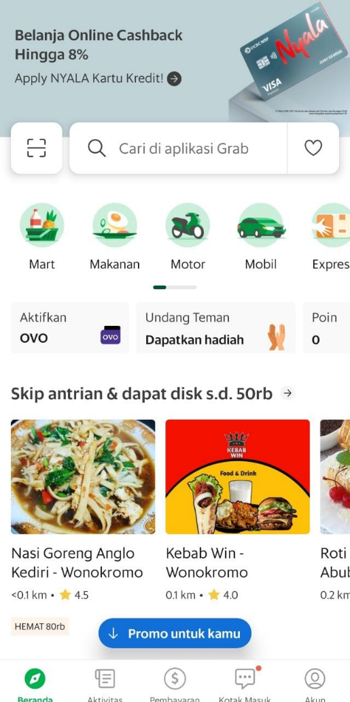Penerapan prinsip ini, yaitu aplikasi memiliki ikon dan symbol navigasi yang konsisten untuk seluruh aplikasi. Misalnya, ikon "Home" digunakan untuk kembali ke halaman utama, ikon "Profile" digunakan untuk mengakses profil pengguna, dan ikon "Menu" digunakan untuk mengakses menu opsi. Konsistensi ini membantu pengguna dengan cepat mengenali dan menggunakan elemen navigasi. Contoh lain, ketika pengguna memesan melalui suatu layanan. Semua tata letak sama di setiap halaman atau layar. Misalnya, tombol "Order Now" atau "Buat Pesanan" selalu ditempatkan dengan cara yang sama di setiap halaman produk atau layanan. Hal ini membantu pengguna memahami dan menggunakan aplikasi dengan mudah, karena mereka sudah terbiasa dengan tata letak yang familiar.

1. **Error Prevention**

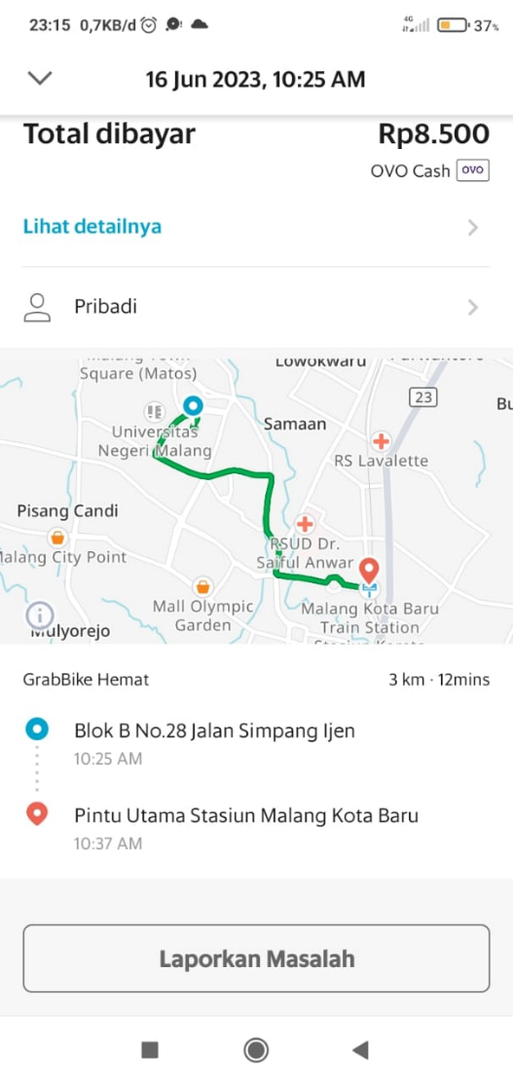 Pada aplikasi Grab, prinsip ini salah satunya ada pada bagian Laporan masalah. Grab menyediakan fitur pelaporan masalah sehingga pengguna dapat melaporkan masalah atau kesalahan yang mereka temui selama perjalanan. Tim Grab akan menyelidiki dan mengambil tindakan yang diperlukan untuk memperbaiki kesalahan dan menghindari kejadian serupa di masa depan.

1. **Recognition Rather than Recall**

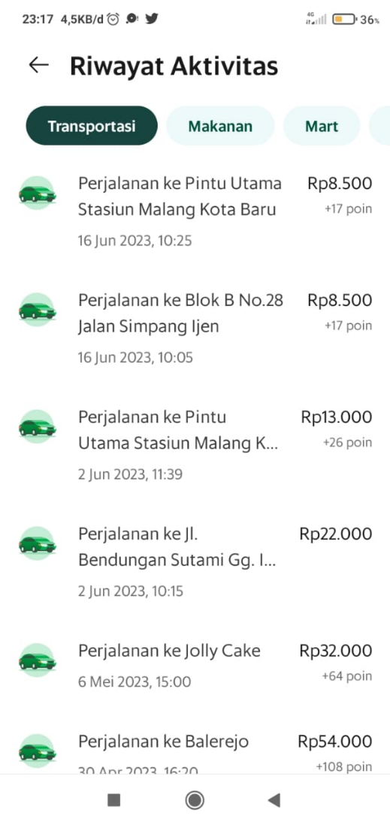

Penerapan prinsip ini, salah satunya pada fitur Riwayat Pemesanan. Aplikasi Grab dapat menyimpan riwayat pemesanan pengguna, termasuk detail perjalanan sebelumnya, alamat yang pernah digunakan, dan preferensi pengguna. Dengan memiliki riwayat ini, pengguna tidak perlu mengingat ulang informasi tersebut ketika melakukan pemesanan berikutnya

1. **Flexibility and Efficiency of Use**

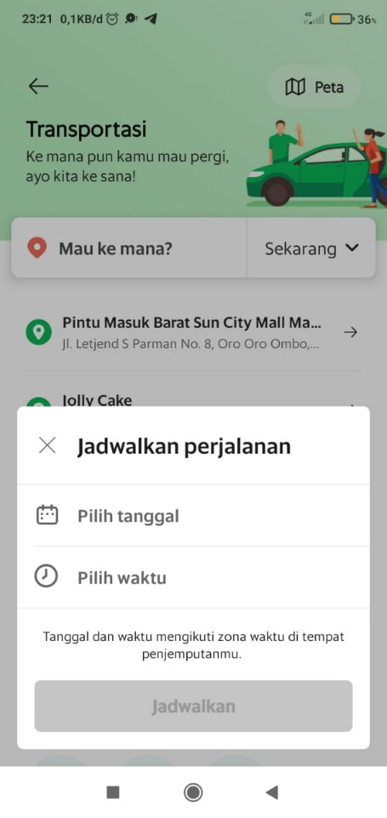 Prinsip ini, salah satu penerapannya ada pada kemampuan untuk berintegrasi dengan platform lain. Aplikasi Grab dapat bekerja dengan lancar dengan platform atau aplikasi lain yang mungkin digunakan oleh pengguna. Misalnya, integrasi dengan kalender pengguna untuk memudahkan pemesanan pickup berdasarkan jadwal atau lokasi yang tercatat di kalender.

1. **Aesthetic and Minimalististic Design**

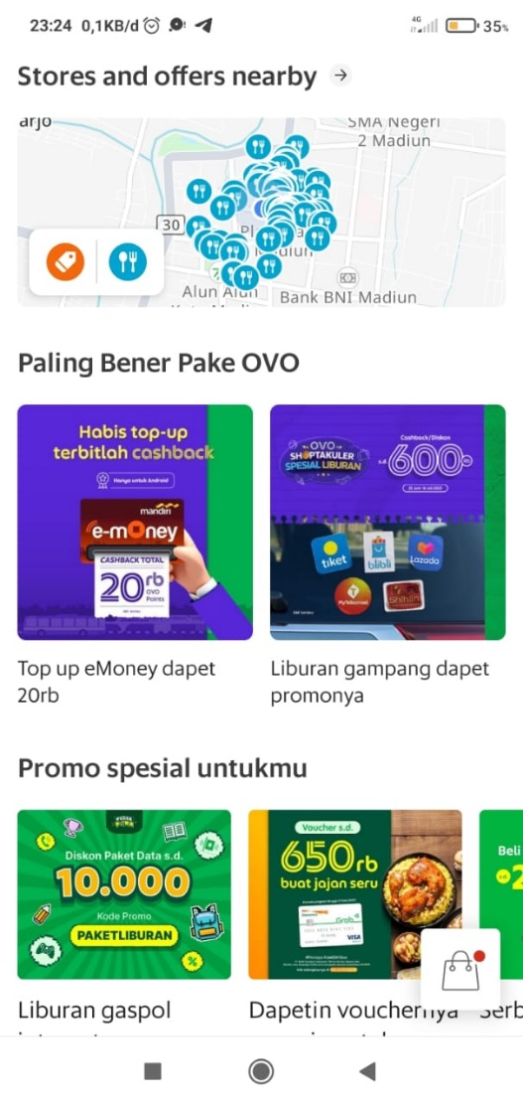  Prinsip ini diambil dari penggunaan warna yang baik pada aplikasi. Pemilihan warna yang tepat dapat membantu menciptakan tampilan yang menarik dan memudahkan pengguna dalam menjelajahi aplikasi. Warna yang cerah dan menarik dapat digunakan untuk menyoroti informasi penting, sementara warna yang lebih netral dan terang dapat digunakan sebagai latar belakang untuk meningkatkan keterbacaan dan daya tarik visual.

1. **Help Users with Errors**

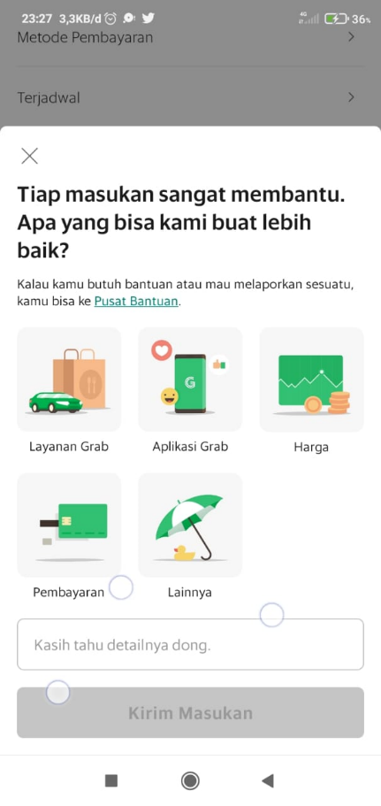Prinsip ini, salah satunya adalah adanya fitur pelaporan kesalahan. Fitur pelaporan kesalahan untuk mengumpulkan informasi tentang masalah yang dihadapi pengguna. Hal ini dapat membantu tim pengembangan untuk mengidentifikasi dan memperbaiki masalah dengan cepat.

1. **Help and Documentation**

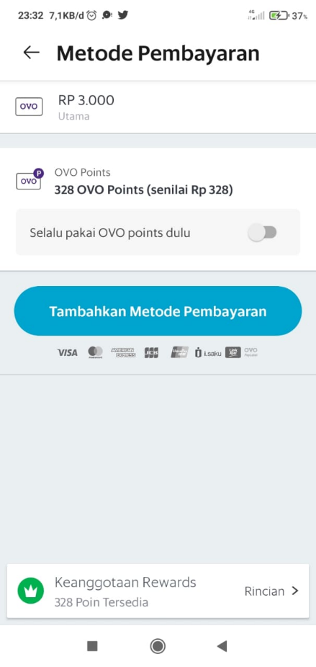Pada prinsip ini, aplikasi Grab memiliki dokumentasi untuk panduan tentang opsi pembayaran. yang mencakup daftar metode pembayaran yang diterima (misalnya, kartu kredit, dompet digital, atau tunai), serta petunjuk langkah demi langkah tentang cara menyimpan dan menggunakan metode pembayaran yang dipilih.